九年级全册综合能力检测题（二）
时间：90分钟 满分：100分 得分：
一、单项选择题（每小题3分，共36分）
1.下列数据中，最接近实际情况的是（ D ）
A.普通家用照明灯的工作电流为2 A B.电饭煲加热挡的功率约为100 W
C.家用电风扇的额定功率约为2 000 W D.一节新干电池的电压约为1.5 V
2.（2015，盐城）盐城被誉为“东方湿地之都”，湿地能较好地调节气候，是因为水的（ B ）
A.密度大 B.比热容大 C.流动性大 D.热值大
3.（2015，青岛）某电视机的额定功率是200 W，1 kW·h的电能可以使它正常工作（ C ）
A.0.005 h B.0.2 h C.5 h D.200 h
4.（2015，莱芜）关于温度、热量、内能之间的关系，下列说法正确的是（ B ）
A.温度为0℃的物体没有内能 B.物体吸收了热量，温度可能不变
C.物体温度升高，一定是吸收了热量 D.物体内能减少时，一定对外做功
5.粗细均匀的电热丝放入一壶水中，通电一段时间将水加热至沸腾。若将电阻丝对折并联后放入同样一壶水中，通电到将水加热至沸腾。所需时间与第一次的通电时间相比（电源电压恒定，不计一切加热损失），下列判断正确的是（ C ）
A.相等 B.增加 C.减少 D.无法确定
6.下列关于安全用电知识叙述中，符合安全要求的是（ C ）
A.家中安装照明电路时，开关接在零线上
B.用电器失火时，先用水灭火，再切断电源
C.在山区遇雷雨时，不可以靠在岩壁或大树下避雨
D.家庭电路中电流过大的原因，一定是电路中某处发生短路
7.下列关于信息和能源的说法中，正确的是（ C ）
A.频率越高的电磁波在空气中传播得越快
B.卫星只能作为传送电视信号的中继站
C.物体间能量的转化与转移具有方向性
D.石油、天然气和铀矿属于可再生能源
8.（2015，临沂）家用电吹风主要由带扇叶的电动机和电热丝组成，为了保证电吹风的安全使用，要求：电吹风不工作时，电热丝不能发热；电热丝不发热时，电动机仍能工作。下列电路中符合要求的是（ D ）
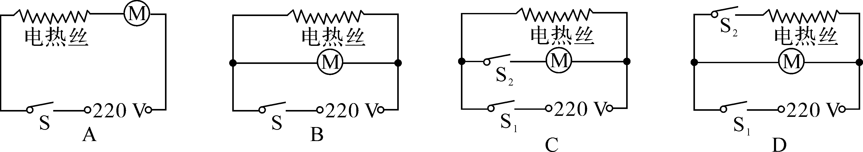
9.我国新型反潜巡逻机机尾的“棍子”叫做磁异探测器，它能将潜艇经过海域引起的磁场强弱变化转化为强弱变化的电流，从而发现潜艇的存在。下面能解释磁异探测器工作原理的是（ A ）
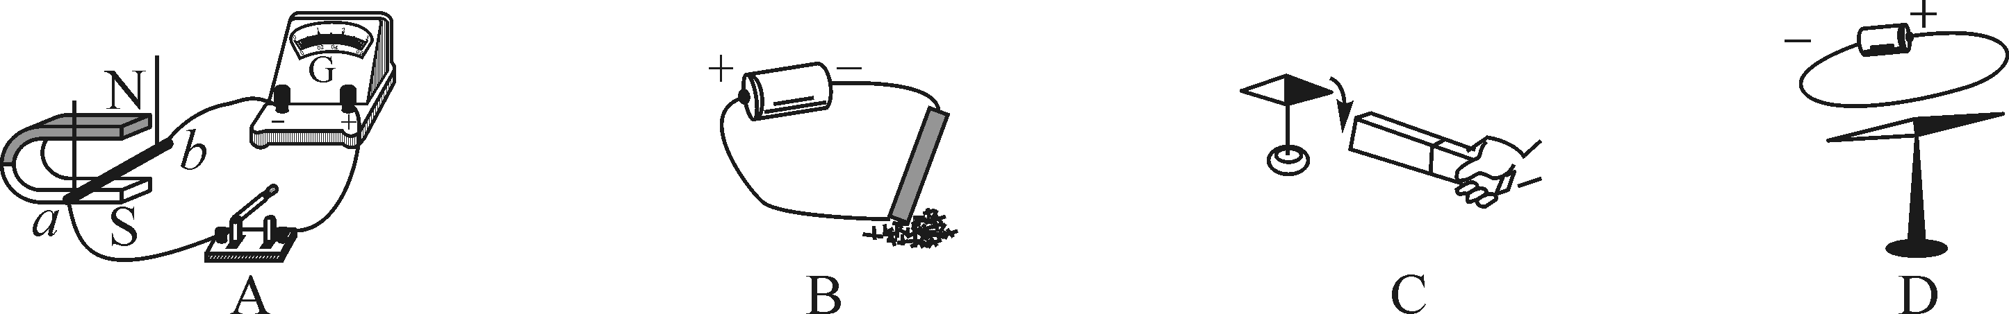
10.（2015，龙岩）在昼夜明灯的地下停车场，驾驶员根据车位入口上方的红绿灯入停。如图是小吴设计的自动控制电路图，将光控开关（遮光时开关闭合）装在每个车位地面中央，红绿灯装在车位入口上方，当车位未停车时绿灯亮，当车位已停车时红灯亮，则图中L₁、L₂分别是（ D ）
A.红灯 红灯 B.绿灯 绿灯 C.红灯 绿灯 D.绿灯 红灯
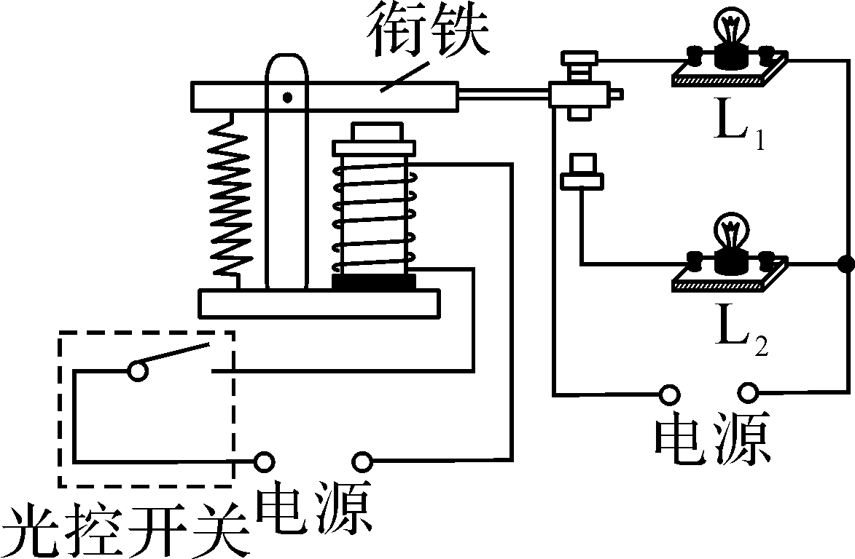第10题图
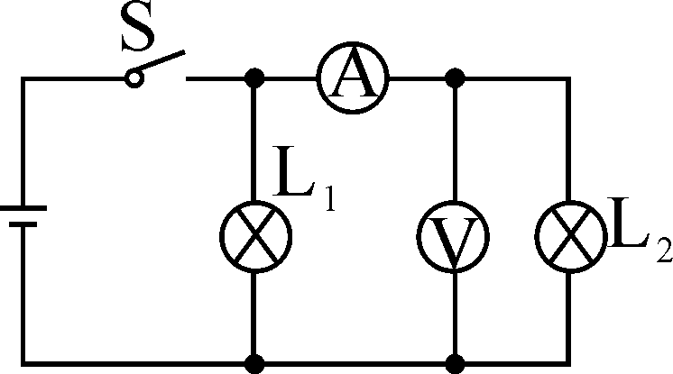第11题图
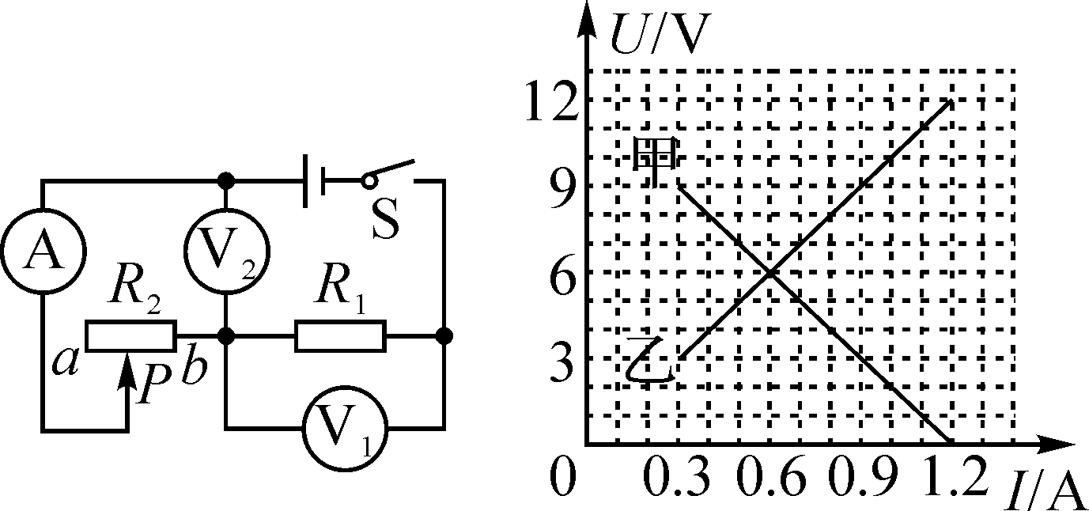第12题图

11.小华做电学实验时，按图所示连接一个电路，电源电压不变，闭合开关S后，灯L₁、L₂都发光，突然其中一盏灯熄灭，而电流表、电压表的示数都不变，产生这一现象的原因可能是（ B ）
A.灯L₁短路 B.灯L₁断路 C.灯L₂短路 D.灯L₂断路
12.如图所示电路，电源电压保持不变。闭合开关S，当滑动变阻器的滑片P从a端滑到b端的过程中，R₁、R₂的U I关系图像如图所示。则下列判断正确的是（ C ）
①图线甲是电阻R₁的“U I”关系图象 ②电源电压为12 V ③电阻R₁的最小电功率为2.7 W
④滑动变阻器R₂的最大阻值为30 Ω
A.只有①③正确 B.只有①④正确 C.只有②④正确 D.只有②③正确
二、填空题（每空1分，共18分）
13.（2015，大连）两个带电体相互排斥，则它们带的是 同 （填“同”或“异”）种电荷；如果用 超导体 （填“半导体”或“超导体”）材料做输电线输送电能，就可以减少电能损耗。
14.在汽油机的一个工作循环中，内能转化为机械能的是 做功 冲程；某品牌汽车行驶100 km消耗汽油7 kg，这些汽油完全燃烧能放出 3.22×10⁸ J的热量。（汽油的热值q＝4.6×10⁷ J/kg）
15.人造卫星是利用 电磁 波来传递信息的，该波在真空中的传播速度约为 3×10⁸ m/s。
16.夏天常用的电热驱蚊器是利用电流的 热 效应工作的。其发热元件正常工作时的电阻为8 800 Ω，接在家庭照明电路中正常工作100 s产生的热量是 550 J。
17.（2015，庆阳）在我国核工业创建60周年之际，习近平指出，核工业是高科技战略产业，是国家安全的重要基石。目前的核电站是利用原子 核裂变 （填“核聚变”或“核裂变”）释放的能量工作的，该能源属于 不可 （填“可”或“不可”）再生能源。
18.家庭电路中的电冰箱、电视机、电灯等用电器的连接方式是 并 联；家庭电路的火线和零线可以用试电笔来判别，如图甲、乙的两种握法，正确的是 甲 （填“甲”或“乙”）；对人体的安全电压不高于 36 V。
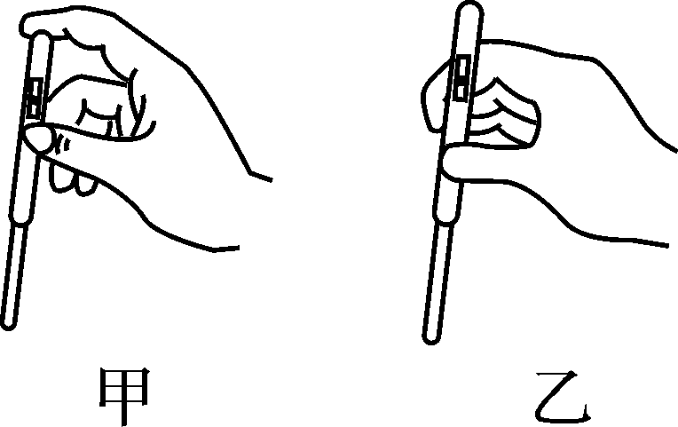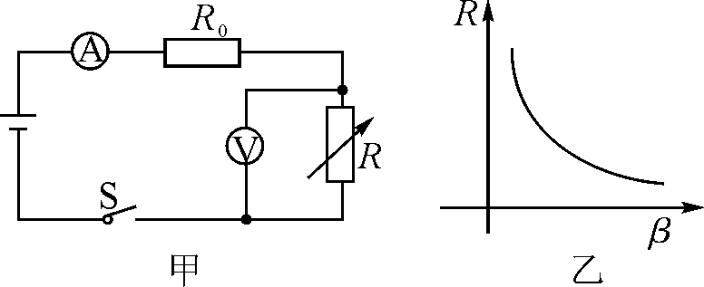
第18题图 第19题图
19.某物理科技小组设计了汽车有害尾气排放检测电路，如图甲所示，R为气敏电阻，其阻值随有害尾气浓度β变化的曲线如图乙所示，R₀为定值电阻，电源电压恒定不变，当有害气体浓度β增大时，气敏电阻R的阻值将 变小 ，电压表的示数将 变小 （填“变大”“变小”或“不变”），定值电阻R₀的作用是 保护电路 。

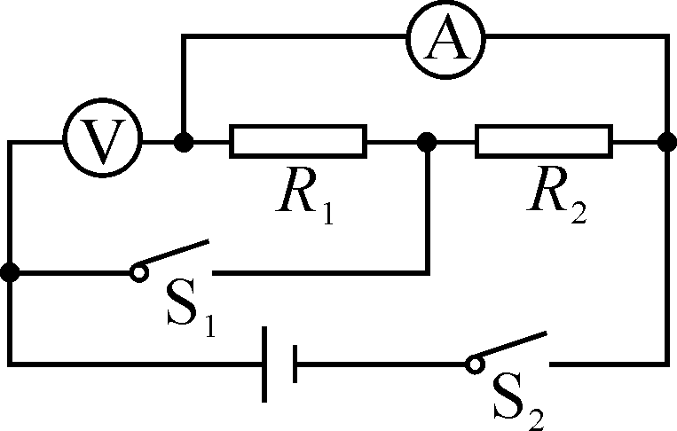
20.如图所示，电源电压不变，当开关S₁、S₂同时闭合时，电流表的示数是0.3 A，电压表示数是6 V。若两表互换位置，当开关S₂闭合、S₁断开时，电流表示数是0.2 A，则R₁和R₂的阻值之比是 2∶1 ；电源电压为 6 V。
三、作图题（每小题3分，共6分）
21.如图甲所示为永久磁体A和电磁铁B之间的磁场分布。请根据图中的磁感线的方向标出永磁体A右端的磁极和电磁铁B中的电源正负极。
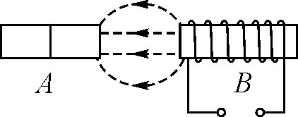,) ,)
22.请用笔画线代替导线，将图中元件接入家庭电路，要求：①开关控制电灯后接入；②三孔插座单独接入。
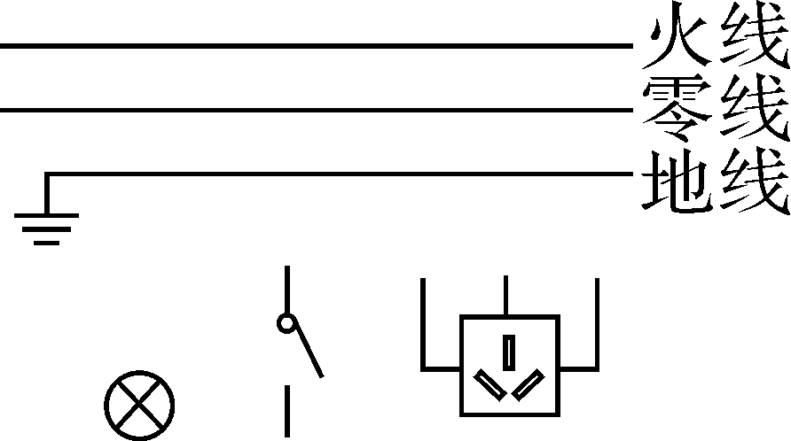,) ,)
四、实验探究题（第23小题8分，第24小题10分，第25小题6分，共24分）
23.（2015，莆田）小希用如图所示电路来探究串联电路的电压特点。
（1）在拆接电路时，开关必须 断开 。
（2）实验中最好选择规格 不相同 （填“相同”或“不相同”）的小灯泡。
（3）用电压表分别测出A和B、B和C、A和C两点间的电压为U_{AB}、U_{BC}、U_{AC}。经过多次实验，得到的数据记录在图表中。分析实验数据，你可得到串联电路的电压特点是 U_{AC}＝U_{AB}＋U_{BC} （用公式表示）。

实验次数 | U_{AB}/V | U_{BC}//V | U_{AC}/V
1 | 0.8 | 2.2 | 3.0
2 | 1.0 | 2.0 | 3.0
3 | 1.2 | 1.8 | 3.0

（4）小希进行多次实验的主要目的是 ① （填序号）。
①寻找普通规律 ②减小实验误差
24.如图甲所示，是测量小灯泡电功率的实验，小灯泡的额定电压为2.5 V。
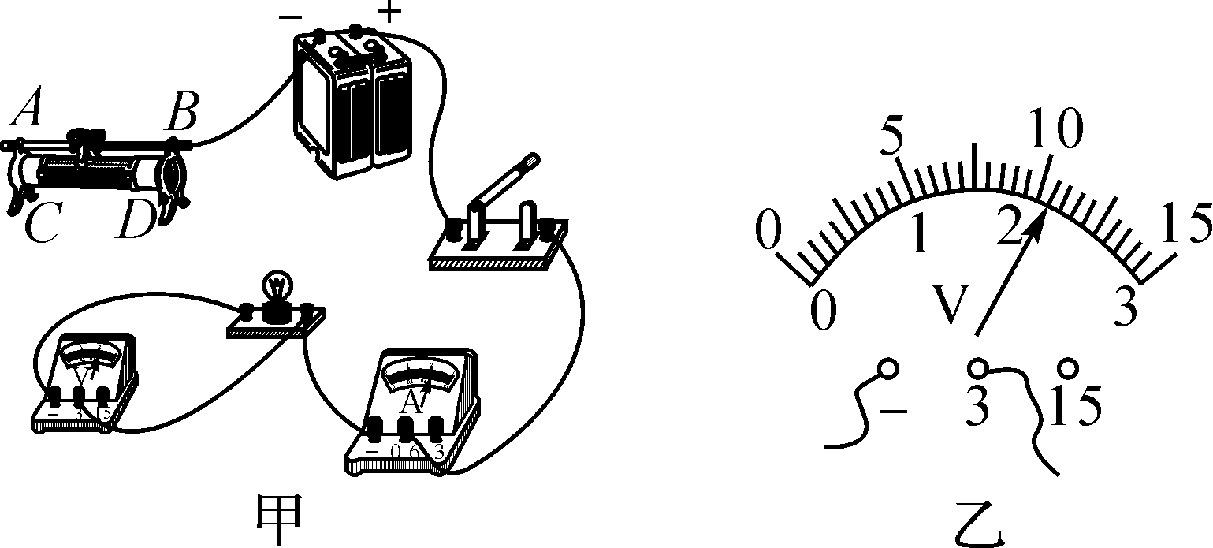,) ,)
（1）请你用笔画线代替导线，将甲图中的实物连接完整，要求：滑片向左滑动时，滑动变阻器接入电路的阻值变大。
（2）闭合开关后，灯泡发光微弱，无论怎样移动滑动变阻器的滑片，小灯泡亮度不变，其原因可能是将滑动变阻器的 C、D （填“A、B”或“C、D”）接线柱接入了电路。
（3）某次实验，电压表示数如图乙所示，欲使小灯泡正常发光，则滑动变阻器的滑片应向 D （填“C”或“D”）端滑动。
（4）实验测量数据如表所示，则小灯泡的额定功率为 0.7 W。灯泡的亮度跟实际电功率的关系是 实际功率越大，灯泡越亮 。
数据序号 | 1 | 2 | 3 | 4
发光情况 | 较暗 | 较亮 | 明亮 | 特亮
电压U/V | 1.3 | 2.1 | 2.5 | 3.0
电流I/A | 0.21 | 0.26 | 0.28 | 0.31
电功率P/W | 0.27 | 0.55 |  | 0.93
25.小华在探究怎样产生感应电流的实验中，设计了如图所示的试验装置。
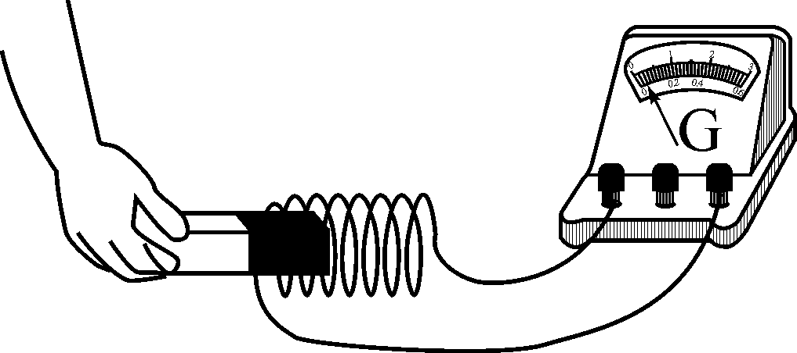
（1）将磁体向右插入螺线管中时，观察到灵敏电流计的指针向右偏转，由此可知： 电路中产生了电流 。
（2）将磁体从螺线管中向左拔出时，会观察到灵敏电流计的指针向 左 （填“左”或“右”）偏转。
（3）通过前两步试验，可得出感应电流的方向与 磁体运动 方向有关。
四、综合应用题（第26小题7分，第27小题9分，共16分）
26.（2015，盐城）创建生态文明城市需要我们共同关注环境，我市某兴趣小组为了检测空气质量指数，设计了如图甲所示的检测电路。R为气敏电阻，其电阻的倒数与空气质量指数的关系如图乙所示，已知电源电压12 V保持不变，R₀＝5 Ω，当电压表示数为4 V时，求：
（1）通过R₀的电流。
（2）2 min内R₀消耗的电能。
（3）此时空气质量指数。
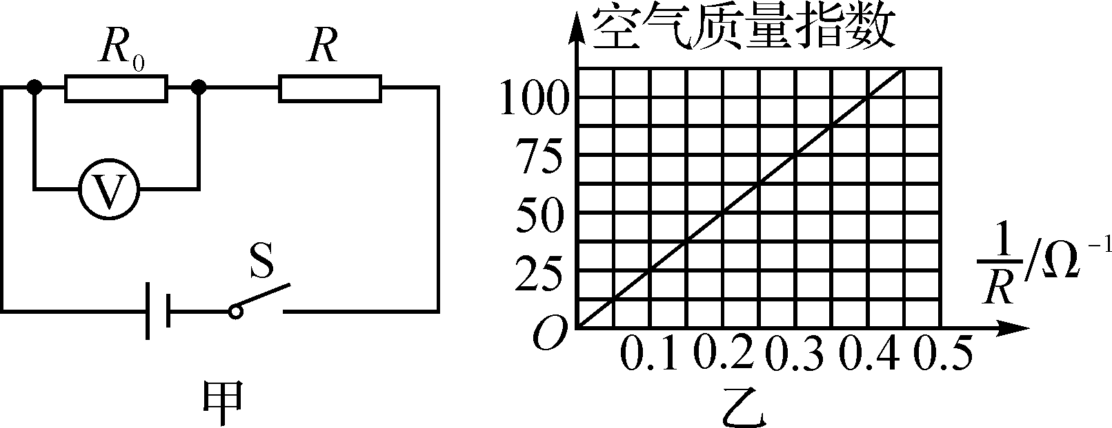
解：（1）由图甲可知，R₀和R串联，电压表测R₀两端的电压，则I_{R}＝I₀＝＝＝0.8 A （2）2 min内R₀消耗的电能W₀＝U₀I₀t＝4 V×0.8 A×120 s＝384 J （3）U_{R}＝U－U₀＝12 V－4 V＝8 V，则R＝＝＝10 Ω，所以＝＝0.1 Ω^{－1}，由图象乙可知，此时空气质量指数为25

27.几千年来中国的厨艺最讲究的就是“火候”二字。现在市面上流行如图所示的新型电饭锅，采用“聪明火”技术，电脑智能控温、控压，智能化地控制食物在不同时间段的温度，以得到最佳的口感和营养，其简化电路如图甲所示。R₁和R₂均为电阻丝，S是自动控制开关。把电饭锅接入220 V电路中，用电饭锅的“聪明火”煮米饭，电饭锅工作时的电流随时间变化的图象如图乙所示。求：
（1）电热丝R₂的阻值（计算结果保留一位小数）。
（2）这个电饭锅在0～15 min内把质量为1.1 kg的米饭由20 ℃加热到100 ℃，求电饭锅在这段时间内加热的效率。[c_{米饭}＝4.2×10³ J/（kg·℃）]
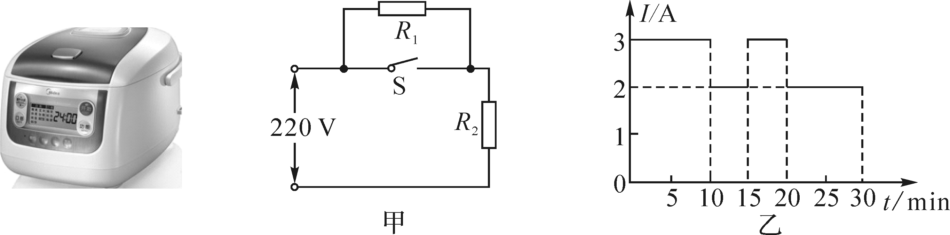
解：（1）当开关S闭合时，电路中只有R₂工作，从图乙可知，通过R₂的电流I＝3 A，根据I＝可得，R₂的电阻R₂＝＝≈73.3 Ω （2）米饭吸收的热量Q＝c_{米饭}mΔt＝4.2×10³ J/（kg·℃）×1.1 kg×（100℃－20℃）＝3.696×10⁵ J，0～15 min消耗的电能W_{总}＝W₁＋W₂＝UI₁t₁＋UI₂t₂＝220 V×3 A×10×60 s＋220 V×2 A×5×60 s＝5.28×10⁵ J，电饭锅加热的效率η＝＝＝70%

